Họ và tên trẻ:…………………………………………
Lớp A…: Mẫu giáo lớn.
Trường: Mầm non Đồng Dương.

PHIẾU BÀI TẬP TUẦN 1 - THÁNG 5
Thứ 2: BÉ VUI HỌC CHỮ CÁI NHÉ
(Ôn chữ cái p-q-g-y)
Bài 1
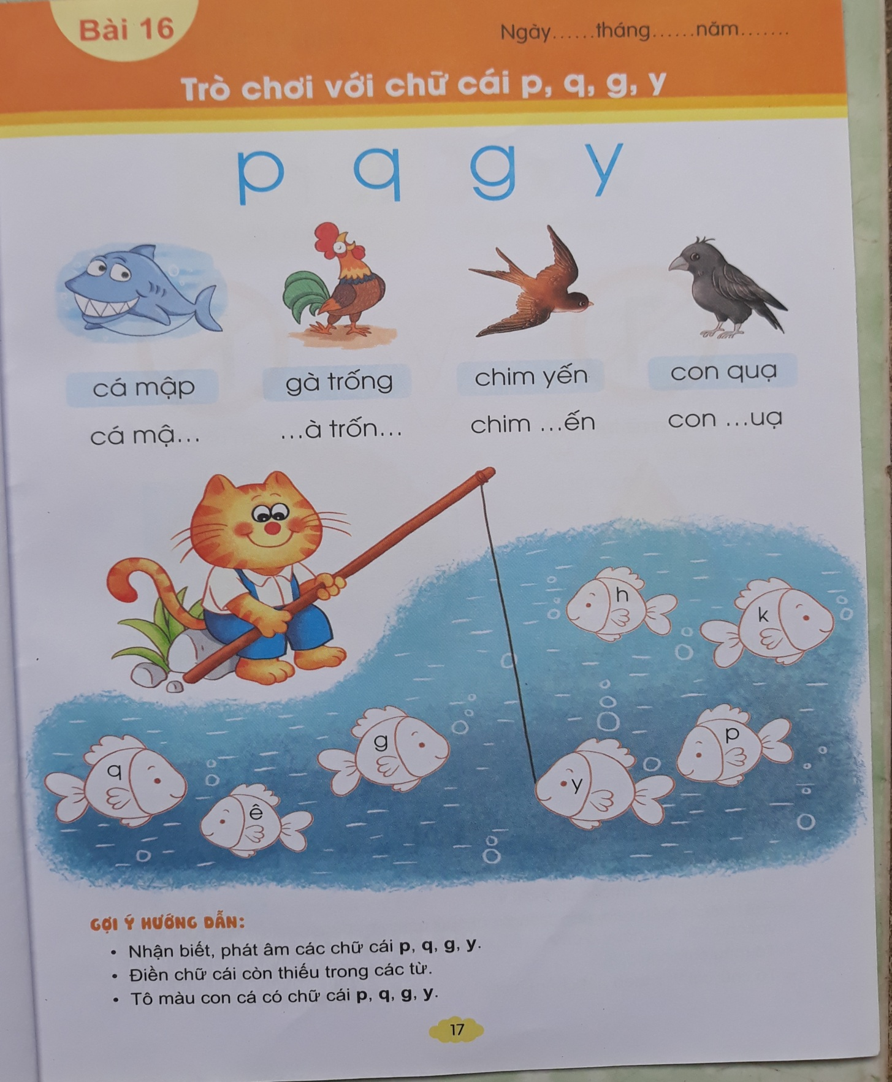
Các bé hãy thực hiện theo yêu cầu của bài nhé!
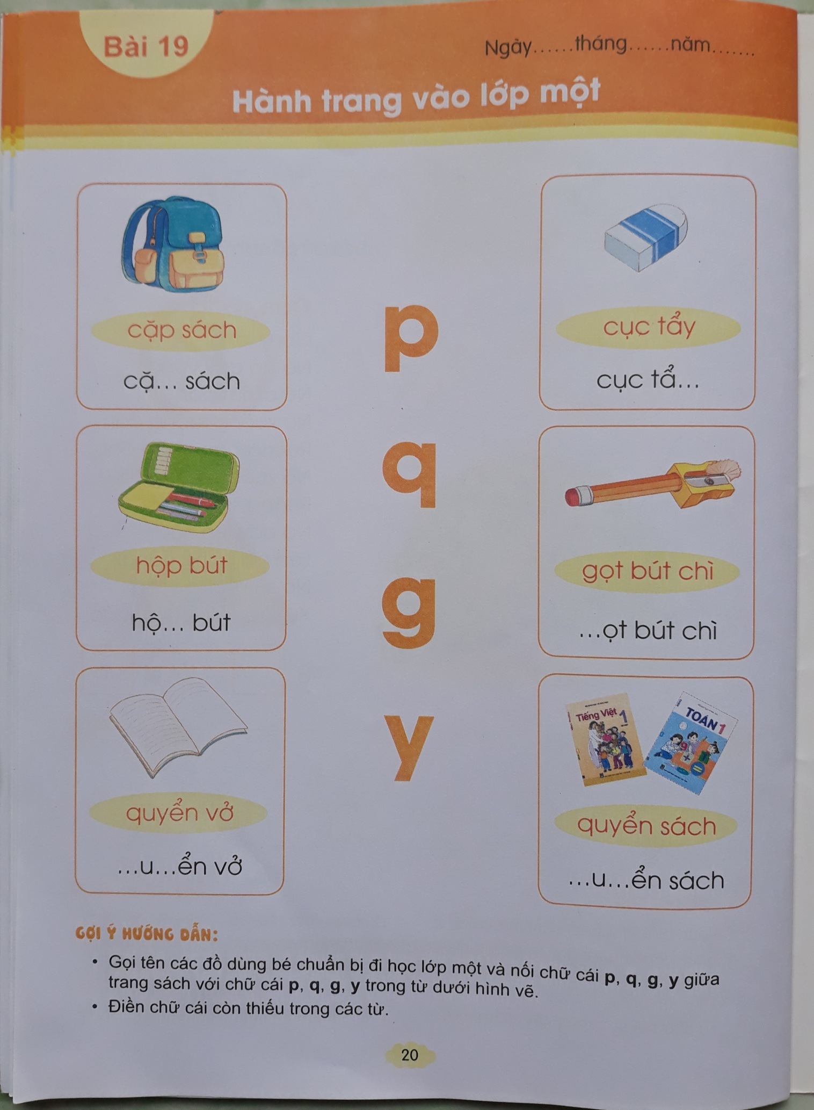
Bài 2
Các bé hãy thực hiện theo yêu cầu của bài nhé!
PHIẾU BÀI TẬP TUẦN 1 - THÁNG 5
Thứ 3: BÉ VUI HỌC TOÁN
(Nhận biết giờ và các chữ số)
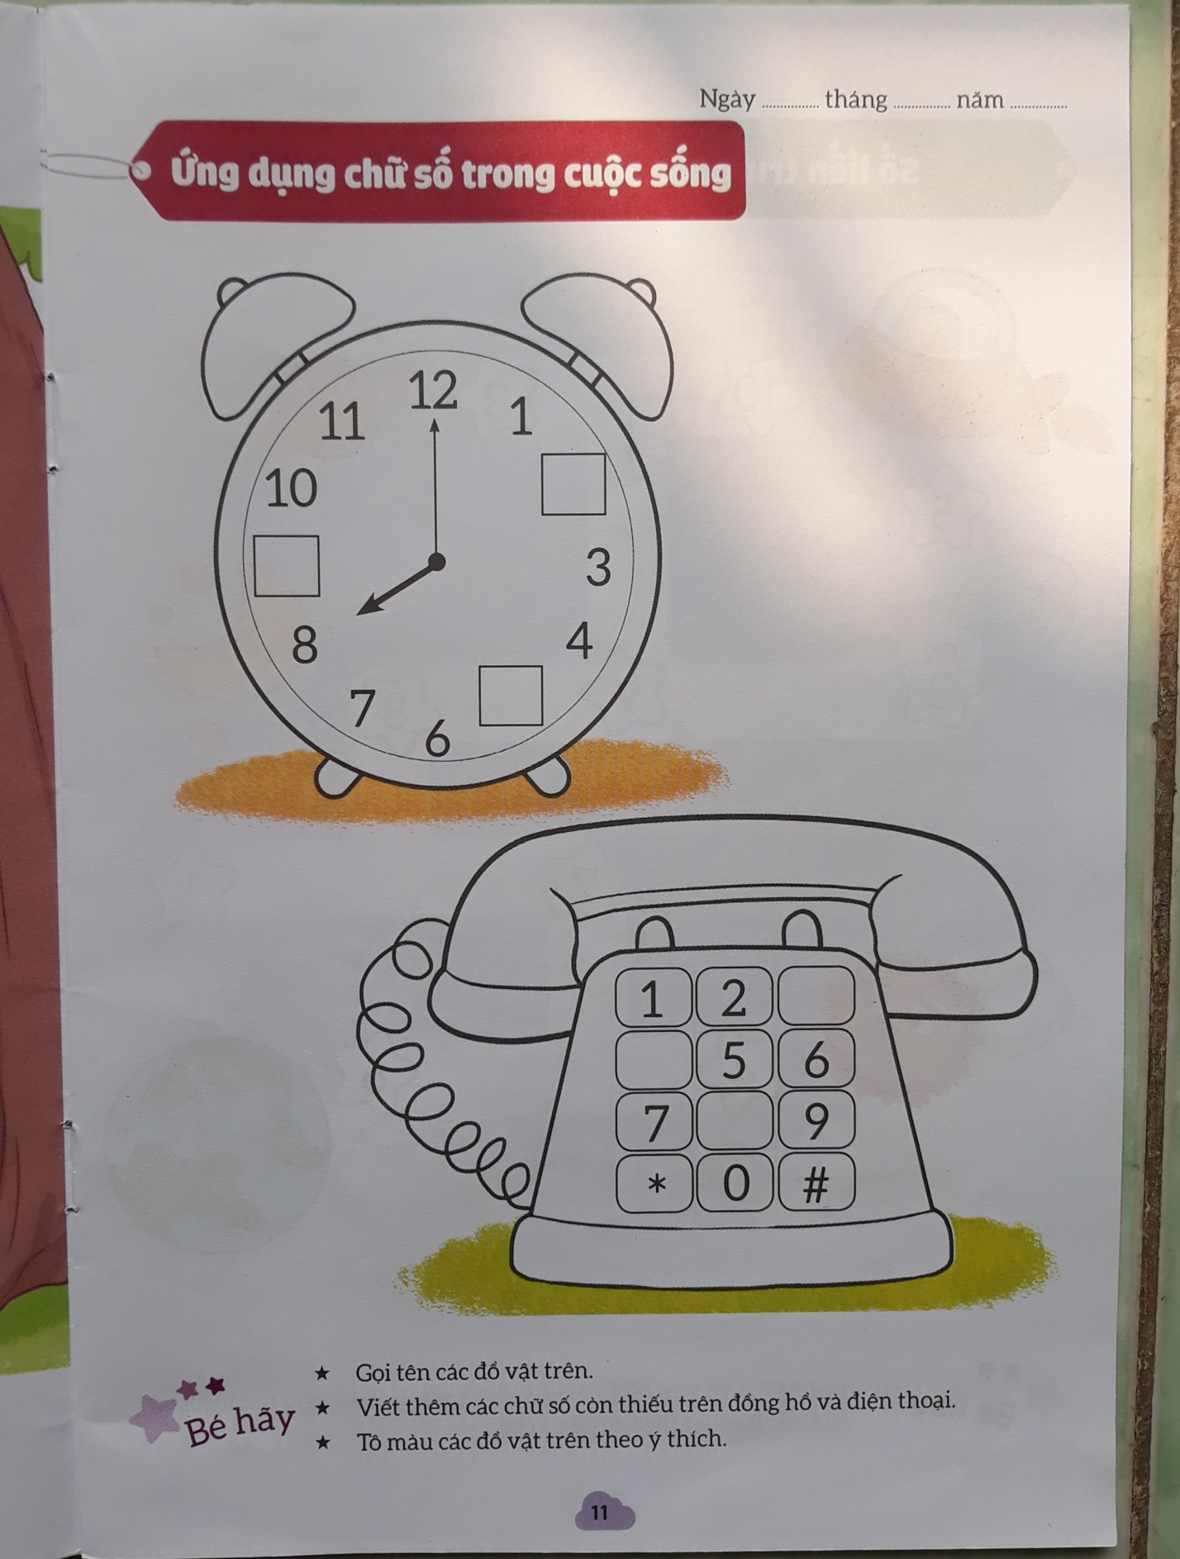
PHIẾU BÀI TẬP TUẦN 1 - THÁNG 5
Các bé hãy thực hiện theo yêu cầu của bài nhé!
Thứ 4: BÉ LÀM QUEN VỚI HOẠT ĐỘNG VĂN HỌC
Truyện: Sự tích Hồ Gươm
Ngày xưa, giặc Minh sang xâm lược nước ta. Chúng đốt nhà, cướp của, giết người khiến nhân dân ta vô cùng khổ cực.
Thửa ấy, ở nước ta có ông Lê Lợi, thấy giặc Minh sang cướp nước ta, lại giết hại cả nhân dân ta thì vô cùng căm giận, bèn đứng lên chiêu mộ binh sĩ để đánh đuổi chúng.
Năm ấy, sau một trận đánh lớn, Lê Lợi đem quân về trú tại một làng nhỏ ở ven sông. Nhân lúc rỗi rãi, mấy người lính của Lê Lợi rủ nhau đi đánh cá ở một khúc sông sâu. Vừa thả một lúc, họ thấy mặt nước xao động. Đoán là có cá to mắc lưới, họ liền kéo lưới lên thì thấy trong lưới có một thanh gươm chuôi nạm ngọc rất đẹp. Một người lính lên tiếng:
-Không biết thanh gươm qúi này là của ai nhỉ ?
Người lính vừa dứt lời thì có tiếng nói ở dưới sông vọng lên:
-Thanh gươm đó là của ta.Ta cho Lê Lợi mượn để giết giặc Minh. Các ngươi hãy mang thanh gươm đó về dâng cho Lê Lợi.
Nghe thấy tiếng nói lạ, mấy người lính sợ hãi nhìn nhau. Người lính lớn tuổi nhất hỏi:
-Nhưng ngươi là ai ? Xin cho chúng tôi biết để chúng tôi còn về thưa lại với chủ tướng Lê Lợi.
Giọng nói lúc nãy lại từ mặt sông vọng lên, lần này rành rọt hơn:
-Ta là Long Quân. Lưỡi gươm ấy là gươm thần, ta cho Lê Lợi mượn để giết giặc Minh. Các ngươi hãy mang thanh gươm đó về dâng cho Lê Lợi.
Từ khi có thanh gươm thần, nghĩa quân Lê Lợi càng đánh càng mạnh, giặc Minh thua chạy tơi bời. Nhiều trận, quân giặc chết như rạ. Về sau, giặc Minh sợ quá, cả tướng lẫn quân phải kéo nhau ra xin đầu hàng. Nghĩa quân Lê Lợi đại thắng, Lê Lợi lên ngôi vua, nhân dân ta được sống thanh bình, yên vui.
Một năm sau, nhân ngày trời trong gió mát. Lê Lợi cùng các quan đi thuyền dạo chơi trên hồ Tả Vọng. Khi thuyền nhà vua vừa đến giữa hồ thì bỗng có một con rùa vàng rất to từ dưới nước nhô lên, hướng về phía thuyền nhà vua. Rùa vàng gật đầu ba cái chào vua Lê Lợi rồi nói:
-Xin nhà vua trả gươm cho Long quân.
Thoạt nghe Rùa vàng đòi gươm, Lê Lợi rất ngạc nhiên, nhưng sau nhớ lại thanh gươm mấy người lính đã dâng cho mình dạo nọ, Lê Lợi mới hiểu ra. Ông liền rút thanh gươm đeo bên mình ra khỏi vỏ. Thì lạ thay thanh gươm rời khỏi tay nhà vua, bay vụt về phía Rùa vàng. Nhanh như cắt Rùa vàng há miệng đớp lấy thanh gươm, gật đầu chào vua Lê Lợi rồi lặn xuống nước.
Từ đó, để tỏ lòng ghi nhớ công ơn của Long Quân đã cho mình mượn gươm thần giết giặc, Lê Lợi bèn đổi tên hồ Tả Vọng thành hồ Hoàn Kiếm.
Hoàn Kiếm nghĩa là trả lại gươm. Hồ này còn được gọi là Hồ Gươm.
PHIẾU BÀI TẬP TUẦN 1 - THÁNG 5
Thứ 5: BÉ CÙNG HỌC TẠO HÌNH NHÉ
( Nặn con vật bé yêu thích theo mẫu gợi ý sau nhé)
Link cô hướng dẫn học: https://www.youtube.com/watch?v=ZyF_wmFYheo&feature=youtu.be
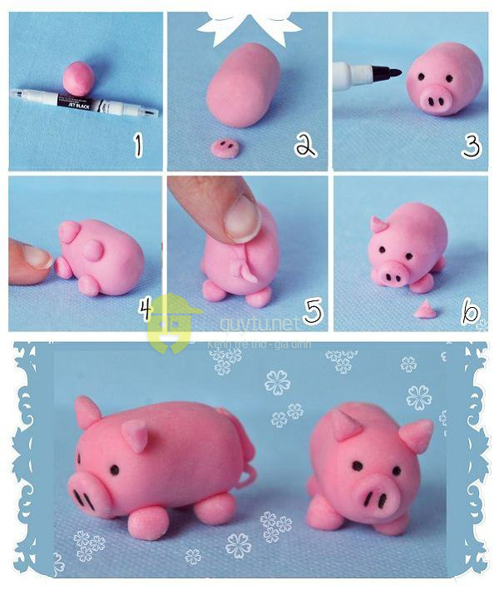
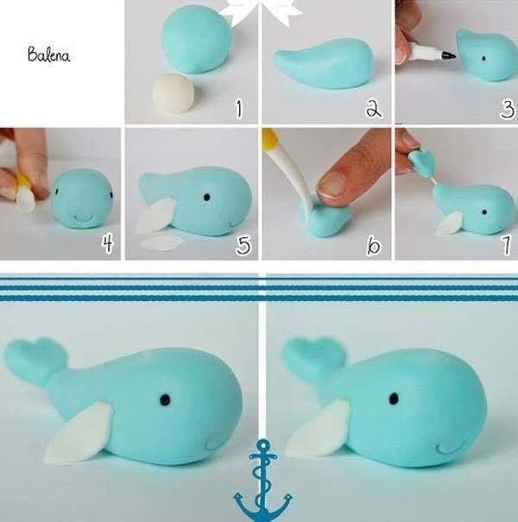

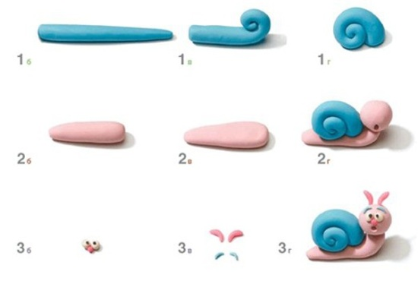
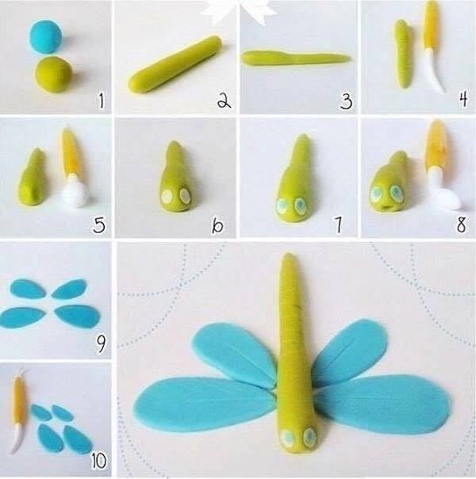
PHIẾU BÀI TẬP TUẦN 1 - THÁNG 5
Thứ 6: KHÁM PHÁ KHOA HỌC
(Sự ô nhiễm của khói bụi với môi trường)
(Link cô hướng dẫn học: https://www.youtube.com/watch?v=bxYzk-k6k-g&feature=youtu.be)

Sự ô nhiễm khói bụi từ đốt rác thải
Sự ô nhiễm khói bụi từ các nhà máy
Sự ô nhiễm khói bụi từ thuốc lá
Sự ô nhiễm khói bụi từ các loại xe

Bé làm gì để bảo vệ môi trường khỏi khói bụi

